ATIVIDADES PARA O BERÇÁRIO
AULAS DE ROTINA E ESTIMULAÇÃO PROFESSORA ROSEMAR

Segunda-feira, 19/10/2020.

Escolher um livro bem colorido e com bastante ilustrações para contar ao bebê estimulando sua imaginação e visualização.

Terça-feira,20/10/2020.

Estimular os sentidos do bebê cantando canções e falando com ele, cantar principalmente aquelas com movimentos de bater palmas, pés.
Segue abaixo uma música como exemplo para a atividade.

"Se Você Está Contente"

Se você está contente bata palmas
Se você está contente bata palmas
Se você está contente, quer mostrar à toda gente
Se você está contente Bata palmas.
Se você está contente bata o pé
Se você está contente bata o pé
Se você está contente, quer mostrar à toda gente
Se você está contente Bata o pé.
Se você está contente dê risada
Se você está contente dê risada
Se você está contente, quer mostrar à toda gente
Se você está contente Dê risada.
Se você está contente grite viva
Se você está contente grite viva
Se você está contente, quer mostrar à toda gente
Se você está contente Grite Viva.

Quarta-feira, 21/10/2020.

Brincar de Porco Espinho: o bebê deverá colocar macarrão espaguete cru pelos furinhos de um escorredor de macarrão.
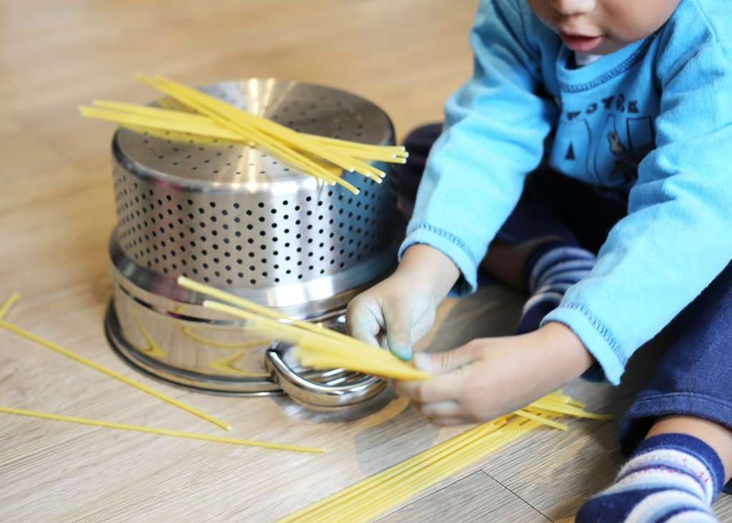

Quinta-feira, 22/10/2020.
Os pais deverão fabricar um chocalho com tampinhas de garrafas pet como mostra o exemplo da imagem abaixo para que ele possa brincar e produzir sons variados.

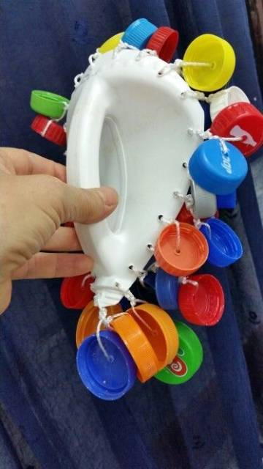
Sexta-feira, 23/10/2020.

Deixe seu filho brincar livremente na terra usando potinhos, colher, utensílios de jardinagem para que a brincadeira se torne mais divertida.

